Отчет по лабораторной работе №5

Дисциплина: Архитектура компьютера

Челухаeв Кирилл Александрович

Содержание

Список иллюстраций

Список таблиц

# 1 Цель работы

Приобретение практических навыков работы в Midnight Commander. Освоение инструкций языка ассемблера mov и int.

# 2 Задание

1. Основы работы с mc
2. Структура программы на языке ассемблера NASM
3. Подключение внешнего файла
4. Выполнение заданий для самостоятельной работы

# 3 Теоретическое введение

Midnight Commander (или просто mc) — это программа, которая позволяет просматривать структуру каталогов и выполнять основные операции по управлению файловой системой, т.е. mc является файловым менеджером. Midnight Commander позволяет сделать работу с файлами более удобной и наглядной. Для активации оболочки Midnight Commander достаточно ввести в командной строке mc и нажать клавишу Enter (рис. 5.1). В Midnight Commander используются функциональные клавиши F1 — F10 , к которым привязаны часто выполняемые операции (табл. 5.1).

Программа на языке ассемблера NASM, как правило, состоит из трёх секций: секция кода программы (SECTION .text), секция инициированных (известных во время компиляции) данных (SECTION .data) и секция неинициализированных данных (тех, под которые во время компиляции только отводится память, а значение присваивается в ходе выполнения программы) (SECTION .bss). Для объявления инициированных данных в секции .data используются директивы DB, DW, DD, DQ и DT, которые резервируют память и указывают, какие значения должны храниться в этой памяти: • DB (define byte) — определяет переменную размером в 1 байт; • DW (define word) — определяет переменную размеров в 2 байта (слово); • DD (define double word) — определяет переменную размером в 4 байта (двойное слово); • DQ (define quad word)— определяет переменную размером в 8 байт (учетверённое слово); • DT (define ten bytes) — определяет переменную размером в 10 байт.

Директивы используются для объявления простых переменных и для объявления массивов. Для определения строк принято использовать директиву DB в связи с особенностями хранения данных в оперативной памяти. Синтаксис директив определения данных следующий: DB [, ] [, ]

Инструкция языка ассемблера intпредназначена для вызова прерывания с указанным номером. В общем виде она записывается в виде int n Здесь n — номер прерывания, принадлежащий диапазону 0–255. При программировании в Linux с использованием вызовов ядра sys_calls n=80h (принято задавать в шестнадцатеричной системе счисления).

# 4 Выполнение лабораторной работы

## 4.1 Основы работы с mc

Открываю Midnight Commander, введя в терминал mc (рис. **¿fig:001?**). 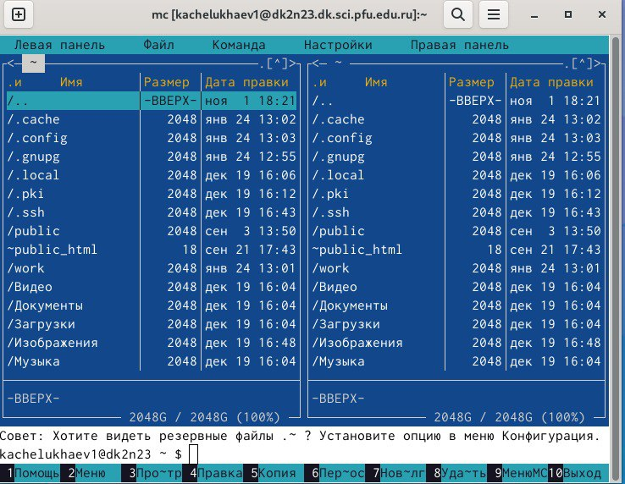

Перехожу в каталог курса (рис. **¿fig:002?**). 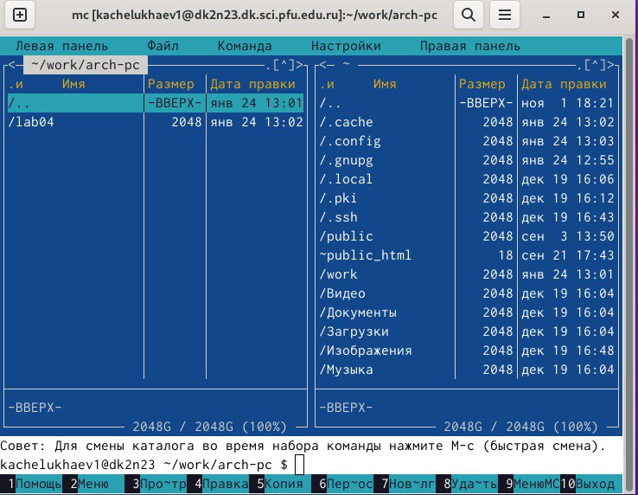

С помощью функциональной клавиши F7 создаю новый каталог и перехожу в созданный каталог lab05 (рис. **¿fig:003?**). 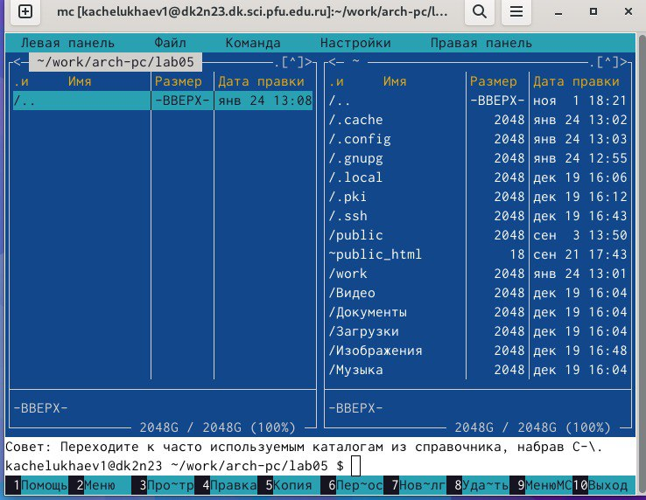

Создаю файл lab5-1.asm (рис. **¿fig:004?**). 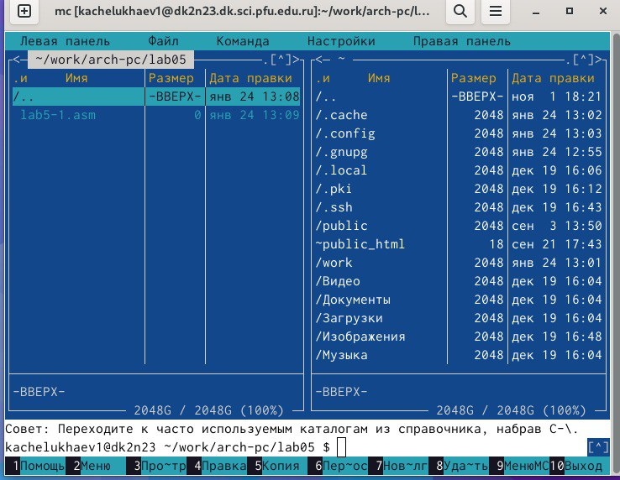

## 4.2 Структура программы на языке ассемблера NASM

С помощью клавиши F4 я открыл файл и сохранил в него код программы для вывода сообщения на экран и ввода строки с клавиатуры (рис. **¿fig:005?**). 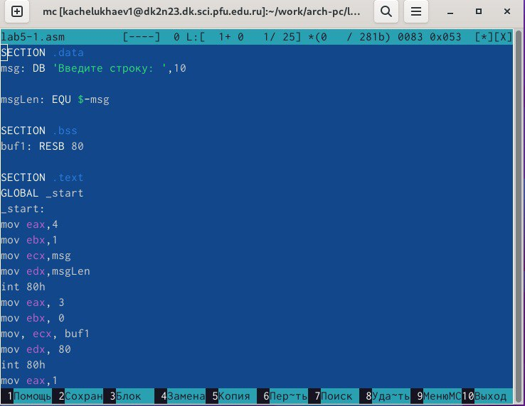

Транслирую текст программы файла в объектный файл. Далее выполняю компоновку объектного файла и запускаю программу. (рис. **¿fig:006?**). 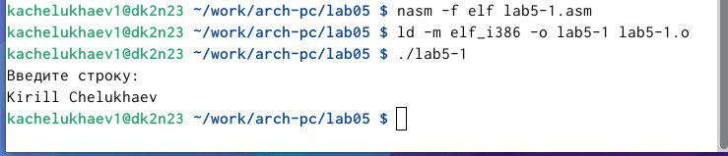

## 4.3 Подключение внешнего файла

Я скачал файл in_out.asm со страницы курса в ТУИС и скопировал его в каталог в котором находится файл с кодом программы. (рис. **¿fig:007?**). 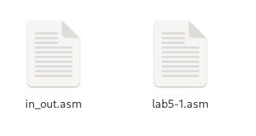

С помощью функциональной клавиши F5 копирую файл lab5-1.asm в тот же каталог под именем lab05-2.asm. Изменяю содержимое файла lab6-2.asm, чтобы в программе использовались подпрограммы из внешнего файла in_out.asm и компилирую исполняемые файлы (рис. **¿fig:008?**). 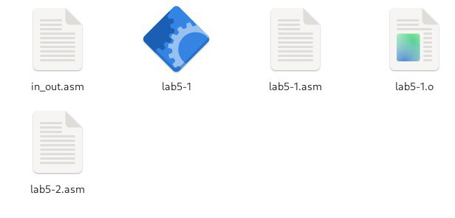

Проверяю разницу команд sprintLF и sprint соответственно. (рис. **¿fig:009?**). 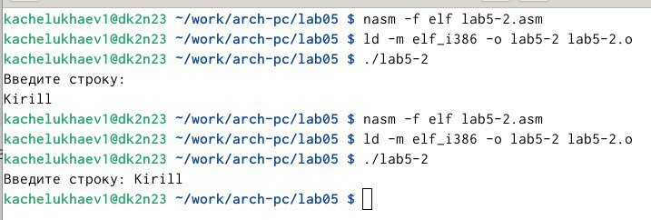

## 4.4 Задание для самостоятельной работы

Создайю копию файла lab5-1.asm с именем lab5-3.asm. Вношу изменения в программу (без использования внешнего файла in_out.asm), так чтобы она работала по следующему алгоритму: • вывести приглашение типа “Введите строку:”; • ввести строку с клавиатуры; • вывести введённую строку на экран. И запускаю исполняемый файл (рис. **¿fig:010?**). 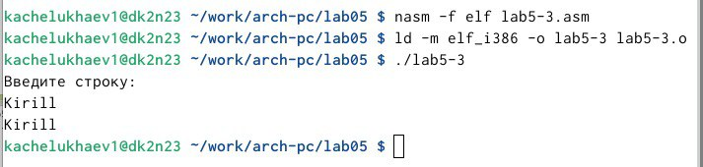

Создаю копию файла lab5-2.asm с именем lab5-4.asm. Исправляю текст программы с использование подпрограмм из внешнего файла in_out.asm, так чтобы она работала по следующему алгоритму: • вывести приглашение типа “Введите строку:”; • ввести строку с клавиатуры; • вывести введённую строку на экран И запускаю исполняемый файл (рис. **¿fig:011?**). 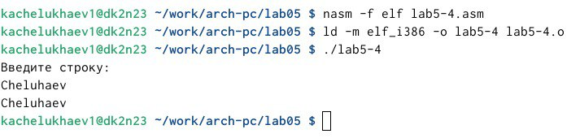 # Выводы

При выполнении данной лабораторной работы я приобрел практические навыки работы в Midnight Commander, а также освоил инструкции языка ассемблера mov и int.

# Список литературы